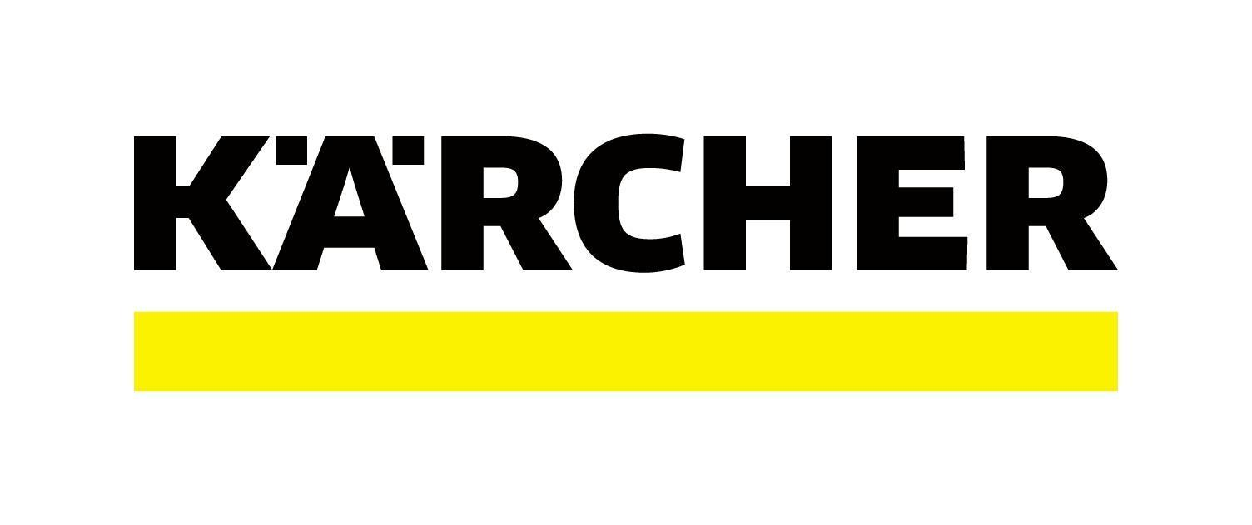

Cleanfulness: Empieza el año con las metas de limpieza que generan bienestar

- Es posible alcanzar la más alta eficiencia de limpieza en casa, mientras liberas tu mente y te diviertes en el proceso.

- Los entornos saludables y agradables reducen el riesgo de ser víctima del estrés, de acuerdo con un estudio de Society for Personality and Psychology.

Ciudad de México, 24 de enero de 2023.- ¿Uno de tus propósitos de Año Nuevo es lograr que tu hogar se conserve limpio y ordenado, y al mismo tiempo conseguir paz y armonía en tu vida diaria? Entonces, el Cleanfulness es la respuesta que estás buscando.

Fijarte esta meta en 2023 puede brindarte beneficios asombrosos como una vida más saludable para tu cuerpo y mente. Este novedoso concepto cumple con la finalidad de demostrar que la limpieza doméstica es tan divertida y fácil como tú decidas.

De hecho, un estudio compartido por Society for Personality and Psychology reveló el impacto positivo que la limpieza tiene en la vida del ser humano. Desde esta perspectiva, el análisis lingüístico pudo comprobar que las personas que viven en un entorno acogedor y limpio mostraron bajos niveles de cortisol, la hormona que precisamente genera el estrés.

Sin embargo, es bastante común asociarla como una tarea desgastante o aburrida, pues se cree que esta actividad requiere de mucha energía, paciencia y, sobre todo, inversión de tiempo. Lo revelador es que cuando el Cleanfulness se convierte en un hábito, se concede la posibilidad de liberar la mente del estrés y ansiedad diarios, mientras se realiza una limpieza profunda en cada rincón de la casa.

Alto rendimiento de limpieza en el hogar

En el inicio de tu rutina, te recomendamos aprovechar la luz del día. Empieza con la limpieza de los espacios interiores de la casa y descubre lo liberador que puede resultar. Para que este proceso sea más fácil, divertido y eficiente, Karcher, empresa líder mundial en soluciones de limpieza, ofrece soluciones clave de limpieza para conseguir una higiene absoluta en cualquier espacio exterior y superficie interior.

Frente a este panorama, las limpiadoras de vapor son el aliado perfecto para eliminar la suciedad persistente en las manijas de las puertas, azulejos, vidrios, ventanas, pisos, escaleras, barandales y otros accesorios sin la necesidad de usar químicos y con la ventaja de eliminar hasta el 99.9% de los virus que puedan haber dentro de la casa. Además, con su fácil manipulación sentirás cómo la calma entra en tu mente al ver cómo limpia y desinfecta en menos tiempo de lo que pensabas.

Cuando se trata de aire libre, el desafío pareciera más grande en materia de higiene de alta eficiencia. Es por eso que las hidrolavadoras de alta presión son una herramienta para que te conviertas en un ‘todoterreno’ de la limpieza exterior. Haciendo que la remoción de suciedad y virus en terrazas, muebles de jardín, piscinas, autos y hasta motos o bicicletas sea más divertida, al tiempo que ahorrarás hasta un 80% de agua. La emoción que se siente al limpiar con esta herramienta es superior, notarás cómo el estrés disminuye considerablemente, dejándote una sensación de tranquilidad.

Es increíble comprobar cómo la tecnología a lo largo de los años ha creado productos para que las personas realicen las tareas de limpieza con menos esfuerzo, mayor ergonomía y eficiencia en cada rincón del hogar. Ahora que ya los conoces, arranca el Año Nuevo con las metas Cleanfulness para conseguir un hogar ordenado, higiénico y acogedor para que tú y los tuyos sean más felices.

Sobre Kärcher

Kärcher es el proveedor líder de tecnología de limpieza en todo el mundo. La empresa familiar emplea más de 13,498 trabajadores en más de 127 filiales en 72 países. Para proporcionar un servicio de postventa continua en todo el mundo, dispone de 50 mil puntos de servicio en todos los países. Su pasión es tomarse en serio la responsabilidad de las personas, su cultura y su medio ambiente.
Para más información, visita www.kaercher.com/mx

